УДК 681.3.06: 519.6
Построение признаков распознавания с применением сортировки для обработки гидроакустических сигналов
Решение задачи обнаружения и классификации гидроакустических сигналов осложнено наличием помех различного происхождения. Обнаружение на фоне случайных помех, в том смысле, что они не является следствием излученного или отраженного сигнала, описано в [1], при этом в [2] дается определение оптимального обнаружения, для этих условий. Обнаружение на фоне имитирующих помех (реверберации), частотные свойства которой идентичны свойствам полезного сигнала, наличие таких помех обусловлено самим процессом излучения энергии в воду, сопряжено с тем, что корреляционная обработка, традиционно используемая для фильтрации сигналов и помех, в таких условиях не дает выигрыша для соотношения сигнал/помеха.
В работе предлагается способ получения информации об объектах локации в условиях сильных реверберационных помех, путем анализа отраженного акустического сигнала на основе идентификации экстремальных признаков объектов с применением алгоритмов сортировки. На этой основе удается получить критерии, позволяющие отнести принятый сигнал к известному классу.
Для оценки частотных свойств гидроакустических сигналов целесообразно применять преобразование Фурье:
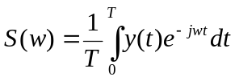,
где 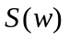 – спектр сигнала, 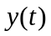 – исследуемый сигнал. Под критерием оценки будем понимать отношение сигнал/помеха (ОСП), определяемое как отношение максимального спектрального отчета к среднему значению отчетов, исключая максимальный отчет:
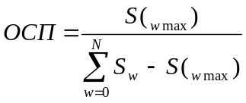. (1)

Рассмотрим пример обработки реального сигнала 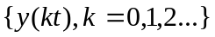, представленного на рис. 1 в сжатом виде:
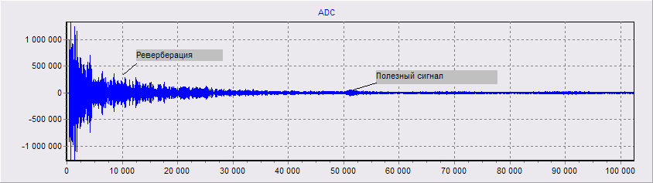
Рис. 1. Сигнал, соответствующий одному циклу излучение – прием.
Выберем положения участков 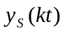 и 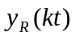, указанные на рис. 1, их вид в масштабе 1:1 представлен на рис. 2 и рис. 3.
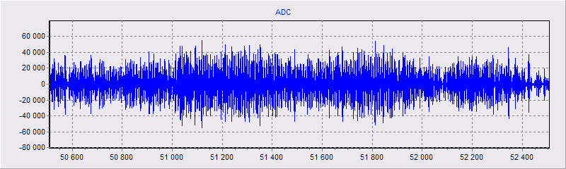
Рис. 2. Полезный сигнал сигнала на фоне помех.

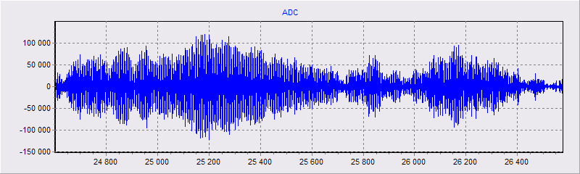
Рис. 3. Реверберация.
На рис. 4 и рис. 5 показаны спектры сигнала и реверберации соответственно.
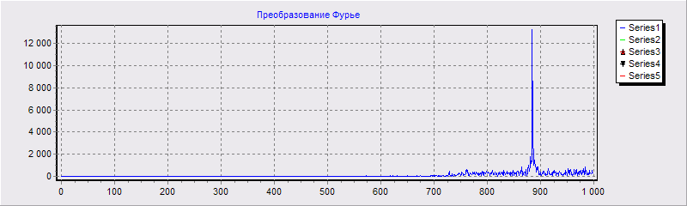
Рис. 4. Спектр полезного сигнала на фоне помех.
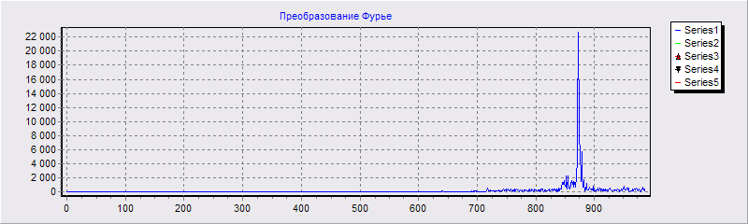
Рис. 5. Спектр реверберации.
На основе (1) определяем отношение сигнал/помеха для полезного сигнала и реверберации равным 31,89 и 25,72 соответственно.
Поскольку реверберация является следствием самого излученного сигнала, их спектры практически совпадают, отношение сигнал/помеха имеет близкие значения.
Таким образом, частотные свойства реверберации и полезного сигнала идентичны, признаки реверберации в спектре слабо выражены и мало информативны.
Применяемая ниже сортировка [3 – 5] основана на адресном слиянии двух упорядоченных массивов по МС, пример которой представляет таблица:
 |  | 2 | 3 | 3 | 4
 | 0 | + | + | + | + | +
3 | - | - | 0 | 0 | + | +
4 | - | - | - | - | 0 | +
4 | - | - | - | - | 0 | +
5 | - | - | - | - | - | +
 | - | - | - | - | - | 0
Рис. 6. Матрица сравнений.
Последовательный алгоритм слияния выполняется поэлементным обходом в порядке слева направо, сверху вниз неотрицательной области МС. Адрес вставки элемента в выходной массив задается соотношениями
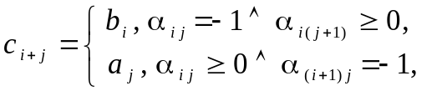 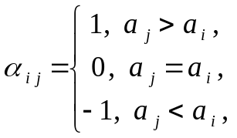 (2)
где 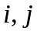– произвольно взятые индексы при ограничениях 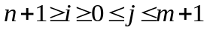; 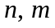, соответственно, – число элементов априори упорядоченных массивов и ; – массив, получаемый в результате их слияния; 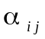– элемент -й строки и -го столбца МС; при этом располагается на входе таблицы горизонтально сверху, – вертикально слева. По входным индексам 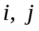 на основе (2) однозначно указывается выходной индекс 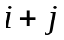 и обратно, – с помощью идентификации принадлежности индекса элементу конкретно одного из двух входных массивов и перемещения идентификатора в порядке вставки (2).
Такая организация прямой и обратной адресации сохраняется в целом для сортировки слиянием. С изложенным видоизменением слияния сортировка следует обычной схеме [6]: вначале выполняется слияние каждой пары элементов (с запоминанием обратных адресов), затем, аналогично, слияние упорядоченных пар, упорядоченных четверок и т. д. При этом сохраняется взаимный порядок сливаемых пар и массивов внутри пары. Программа сортировки приведена в [7].
Сортировка не перемещает ключи, вызывая их на момент сравнения по обратным адресам входных индексов. При этом сами обратные адреса перемещаются, имитируя перемещение сортируемых элементов. Окончательные значения обратных адресов на выходе сортировки располагаются в массиве в соответствии порядку отсортированных элементов.
Именно в данном контексте понимается обратная адресность: на выходе сортировки каждому элементу с номером ставится в соответствие элемент массива , имеющий тот же номер –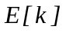, – в котором запоминается входной номер отсортированного элемента 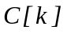. Если входной номер был , то 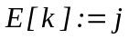.
С другой стороны, каждому входному номеру сортируемого элемента соответствует один и только один выходной номер после сортировки.
Поэтому прямая и обратная адресность эквивалентно интерпретируются как взаимно однозначное соответствие входных и выходных индексов сортируемых элементов.
Максимально параллельный вариант рассматриваемой сортировки оценивается временем 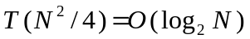[4], в скобках левой части – количество процессоров, последовательный вариант выполняется за время 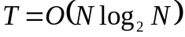[4]. Сортировка – частный случай класса сортировок -путевым слиянием [3], отличающихся от аналогов [6] параллелизмом, – в пределе достигается оценка времени 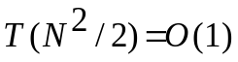, – к числу отличий принадлежит также прямая и обратная адресность.
Особенностью метода является работа с исходными сигналами, не подвергавшимися предварительной обработке.
В качестве отличительных признаков целевых объектов среди локационных сигналов будем иметь в виду соответственные амплитудные значения исходного сигнала, при этом отличия, как правило, являются экстремумами (минимальными или максимальными значениями), имеющими некоторые устойчивые в данном классе признаки.
В основе алгоритма идентификации экстремумов числовой последовательности при помощи сортировки лежит оператор локализации экстремумов последовательности. Данный оператор имеет вид
{sort(nn0,c,e);} k:=1; while k<= nn0 do begin for r:=1 to k-1 do
if abs ( e [k]-e [k-r] ) <= eps0 then goto 22;
//e[k] – индекс локального минимума/максимума
22: k := k+1 end;
В этом программном фрагменте 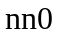 – число узлов, совпадающее с числом сортируемых элементов, 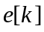 – массив индексов элементов исходной последовательности, 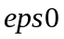– константа, равная радиусу окрестности локализации экстремума.
Оператор локализации всегда работает только с предварительной сортировкой рассматриваемого вида. По определению в отсортированном массиве слева от находятся меньшие, а справа большие элементы.
Пример локализации экстремумов числовой последовательности показывающий устойчивость описанного метода сортировки и возможность определять масштаб поиска экстремальных признаков путем задания радиуса локализации экстремумов показан в [7].
Алгоритм распознавания реверберации в стробе обработки осуществляется в два этапа с последующим расчетом параметров и принятием решения.
Этап 1. Сортировка исходного массива данных.
В результате сортировки получается последовательность индексов исходной последовательности амплитуд, упорядоченная по возрастанию (в смысле принятого отношения). После этого необходимо провести процедуру локализации экстремумов, которая осуществляет выделение экстремумов на некотором отрезке посылки, половина длины которого называется радиусом окрестности локализации. Значение такого радиуса задается априори оператором – в соответствии с геометрическими размерами целевого объекта и эмпирической выделенностью объекта по сравнению с фоном. Для одного и того же изображения увеличение радиуса локализации приводит к выделению наиболее контрастных, выделяющихся по сравнению с фоном объектов, а ее уменьшение – к увеличению числа выделяемых экстремумов на обрабатываемой посылке и, соответственно, к увеличению числа объектов в результате работы метода.
Выделенные максимумы представляют собой опорные точки для работы алгоритмов обнаружения и распознавания, которые служат для построения области объекта. Под областью объекта неформально понимается совокупность признаков (получаемых на основе локальных экстремумов), логически связанных с объектом и являющихся следствием проявления свойств объекта.
Этап 2. В результате выполнения первого этапа запоминаются номера индексов выделенных максимумов в отдельном участке памяти, такие максимумы содержат наиболее показательные свойства амплитудных значений. Далее выделенные максимумы записываются в новую числовую последовательность (в порядке роста исходных индексов), которая повторно сортируется и в ней производится поиск экстремумов. Для дальнейшего, кроме того, вычисляется и запоминается среднее значение исходных максимумов.
Вычисляется признак изрезанности огибающей сигнала в виде отношения усредненного значения приращений локальных максимумов к среднему значению исходных максимумов,
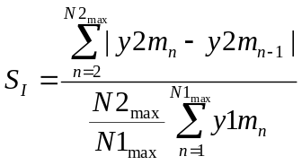,
где 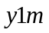 и 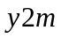 – последовательности максимумов, локализованных на первом и на втором этапах, 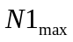 и 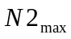– количество максимумов на соответственном этапе.
Для вычисления признака монотонности перехода между экстремальными точками, среди экстремумов, полученных в результате вторичной сортировки, требуется провести процедуру отбора экстремальных точек.
Критерии отбора следующие:
- сумма геометрических расстояний от минимума (максимума) до двух прилежащих максимумов (минимумов) должна превышать среднее значение максимумов в стробе обработки,
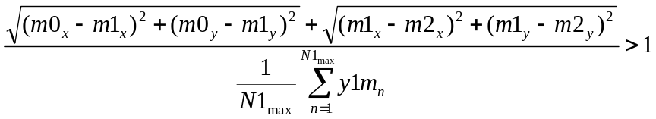,
где 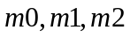 – три подряд идущих экстремума, иными словами, в расчет берутся только значительные, в смысле амплитуды, выбросы (провалы);
- величина основания треугольника, образованного одним минимумом (максимумом) и двумя прилежащими максимумами (минимумами) должна лежать в диапазоне значений 8-35, что характерно (на основе эксперимента) для реверберации.
Вычисляется признак монотонности перехода между экстремальными точками путем подсчета случаев, когда удлинение сторон треугольника, прилежащих к экстремальной точке, образованного одним минимумом (максимумом) и двумя прилежащими максимумами (минимумами), по отношению к геометрической длине этих сторон, является незначительным (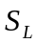<0.4),
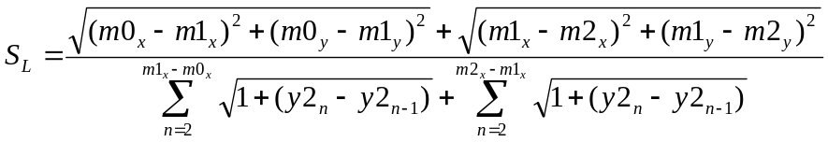.
Произведение изрезанности огибающей на признак монотонности используется как результат, будем называть его обобщенным реверберационным признаком (ОРП), типовое значение диапазона от 0 до 10.
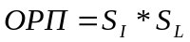.
Сигналам реверберации соответствуют верхние значения этого признака.
Программа, идентифицирующая реверберацию изложенным способом, приводится в [7].
В [7] приведены результаты численного эксперимента, для 36 выборок, значения ОСП, вычисленное с помощью преобразования Фурье, лежат в диапазоне от 1,58 до 37,2 для реверберации и от 7,23 до 11,60 для полезного сигнала. Значения ОРП, вычисленное с помощью алгоритма, приведенного выше, лежат в диапазоне от 5,11 до 11,80 для реверберации и от 0,24 до 0,77 для полезного сигнала, диапазоны значений ОРП для реверберации и полезного сигнала не перекрываются и существенно различаются между собой.
Приведенные результаты показывают возможность получения информационных признаков, описанным методом, в том числе в случае их слабой выраженности при спектральном анализе на основе преобразования Фурье.
СПИСОК ЛИТЕРАТУРЫ

- Оппенгейм А.В., Шафер Р.В. Цифровая обработка сигналов: Пер. с англ. / Под ред. С. Я. Шаца. – М.: Связь, 1979. – 416 с.
- Ширман Я.Д., Манжос В.Н. Теория и техника обработки радиолокационной информации на фоне помех. – М.: Радио и связь, 1981. – 416 с., ил.
- Ромм Я.Е. Параллельная сортировка слиянием по матрицам сравнений. I // Кибернетика и системный анализ. – 1994. – № 5. – С. 3 – 23.
- Ромм Я.Е. Параллельная сортировка слиянием по матрицам сравнений. II // Кибернетика и системный анализ. – 1995. – № 4. – С. 13 – 37.
- Ромм Я.Е., Дордопуло А.И., Заярный В.В.. Программная локализация нулей многочленов с приложением к идентификации объектов по данным гидроакустической локации; научное издание; Таганрог: Изд-во Таганрог. гос. пед. инс-та, 2005. – 214 с.
- Кнут Д. Искусство программирования для ЭВМ. Т.З. Сортировка и поиск. – М.: Мир, 1978. – 844 с.
- Ромм Я.Е., Корякин А.Б. Построение признаков распознавания с применением сортировки для обработки гидроакустических сигналов / ТГПИ. – Таганрог, 2010. – 59 с. Деп. в ВИНИТИ 25.01.2010 № 17-В2010.

